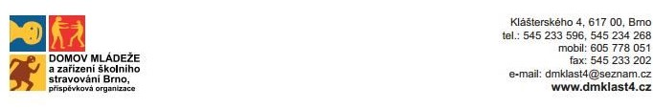

IČO: 00567396 Vyřizuje: Blažena Dolejská
Bankovní spojení: KB Brno-město 133933621/0100 Telefon: 545 233 202
604 188 930
E-mail: dmklast4@seznam.cz
Nejsme plátci DPH
UPS Technik s.r.o.
Pražská 647/158
Brno
642 00

OBJEDNÁVKA č. 43/2018

Objednáváme u vás dodání a montáž akumulátorů 100kVA – cena 4500 Kč/ks bez DPH na opravu funkce záložního zdroje(dle nabídky ze dne 14.6.2018), včetně dopravy , práce technika a ekologické likvidace starých akumulátorů.

Celková cena 189 200,- Kč bez DPH

Oprava bude provedena dne 18.6.2018

Dolejská Blažena
V případě, že výše zakázky přesáhne částku 50 tis. Kč bez DPH, prosím o písemné potvrzení objednávky.

Předběžná řídící kontrola před vznikem závazku nebo nároku.
Potvrzuji prověření připravované operace z hlediska účelnosti, hospodárnosti a efektivnosti vynaložení rozpočtových prostředků a dalších povinností stanovených zákonem o finanční kontrole:

Příkazce operace dne: Podpis:

Správce rozpočtu dne: Podpis:

Uvádějte, prosím, celý název organizace dle záhlaví objednávky. Děkujeme.

